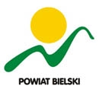

Projekt „Powiat bielski – Partnerstwo, Integracja, Aktywizacja”
współfinansowany jest przez Unię Europejską ze środków Europejskiego Funduszu Społecznego

